Họ và tên: ...........................................................Lớp 1...
PHIẾU ÔN TẬP CUỐI TUẦN 27
MÔN: TOÁN
I. Phần trắc nghiệm: Khoanh tròn vào đáp án đặt trước câu trả lời đúng:
Câu 1: Số lớn nhất có hai chữ số là số:
A. 9 | B. 10 | C. 98 | D. 99
Câu 2: Trong các số 72, 28, 15, 21 số bé nhất là số:
A. 72 | B. 28 | C. 15 | D. 21
Câu 3: Kết quả của phép tính 15 – 2 là:
A. 14 | B. 13 | C. 12 | D. 11
Câu 4: Dấu cần điền vào chỗ chấm của 63 …. 36 là:
A. < | B. > | C. = | D. +
Câu 5: Có: 16 quả na.
Ăn đi: 3 quả na.
Còn lại: ….quả na?
Phép tính đúng là:
A. 16 – 3 = 13 | B. 16 + 3 = 19 | C. 16 - 3 = 12 | D. 16 – 3 = 114

II. Phần tự luận
Câu 6: Tính:
18  -  -  4  ....... | 47  -  5  ....... | 63  -  3  ....... | 57  5  .......

Câu 7: Đặt tính rồi tính:
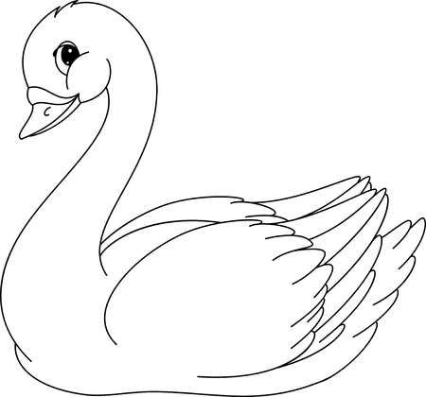  19 - 8  .....................  ..................... ..................... | 87 - 3  .....................  ..................... ..................... | 99 - 9  .....................  ..................... ..................... | 46 - 5  .....................  ..................... .....................
Câu 8: Nối (theo mẫu)
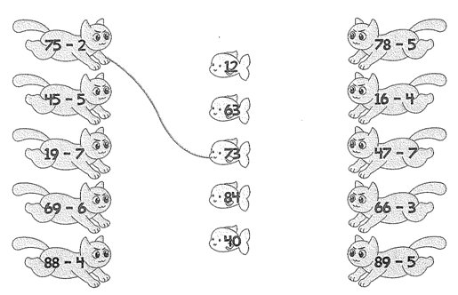

Câu 9: Viết phép tính thích hợp vào ô trống:
Mai có 16 tờ giấy màu, Mai đã dùng hết 4 tờ giấy màu. Hỏi Mai còn lại bao nhiêu tờ giấy màu?

46 + 2
................................................

